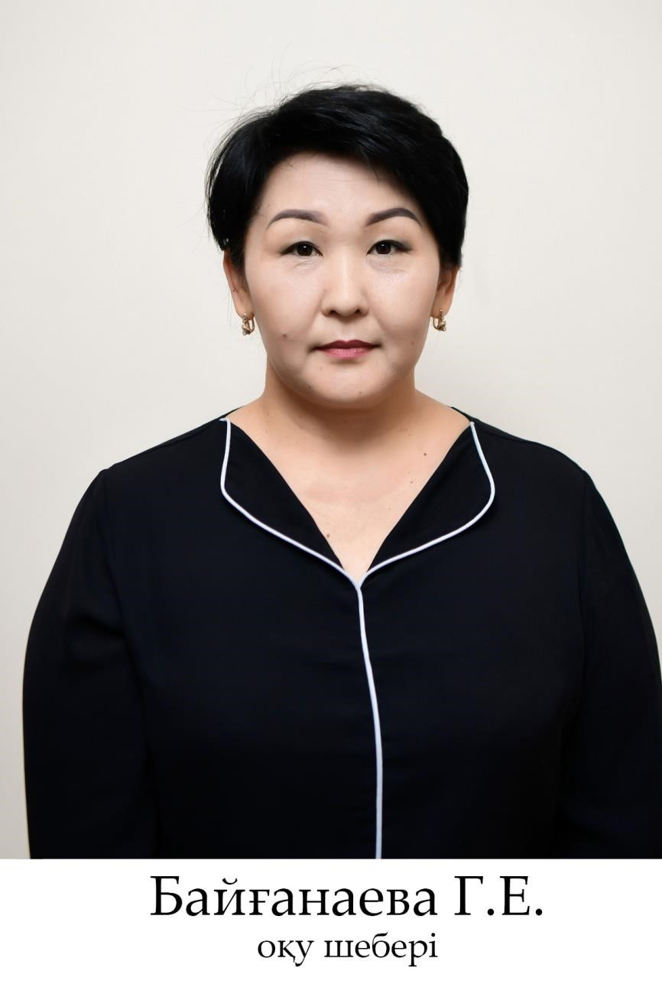
Байғанаева Гүлмира Елеубековна - учебный мастер

kazizo@mail.ru : +7 778 525 04 76

Образование: Высшее

С 1983 по 1993 годы с. Аксу Сайрамского района окончила среднюю школу им. С. Сейфуллина.
В 1993 году поступила в Международный казахско-турецкий университет им. Х. А. Яссауи, в 1997 году окончила Южно-Казахстанский гуманитарный университет им.М. Ауезова по специальности «Профессиональное трудовое обучение».
Опыт работы: 25 лет
1997-2003 гг. Работала учителем «Труда» в средней общеобразовательной школе № 47 им. Т. Тажибаева г. Шымкент.

В 2005 году трудоустроена лаборантом на кафедру «Декоративное искусство» казахско-турецкого университета имени Ходжи Ахмеда Яссауи.

В настоящее время работает учебным мастером на кафедре профессионального обучения и изобразительного искусства Южно-Казахстанского государственного педагогического университета.

Награды: в 2019 году награждена медалью в честь 80-летия ЮКГПУ.

